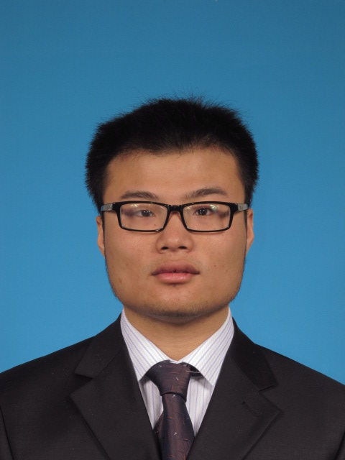**田琨**

1992年3月6日出生于上海

**电话**: +86 15201524516

**邮箱**: [iam@tiankun.me](mailto:iam@tiankun.me)

**地址**: 北京市清华大学土木工程系地球空间信息研究所206

**个人主页**: <http://tiankun.me>

**教育经历**

2014.9 – 2017.6 **清华大学** 地理信息系统 (硕士研究生)

2010.9 – 2014.6 **清华大学** 土木工程系结构 (本科)

2007.9 – 2010.6 **上海市格致中学**

**实习经历**

2016.7 – 2016,8 **UNEP**(联合国环境规划署) 瑞士-日内瓦

参与开发SPACE-M项目，负责前端页面、后端服务及数据库研发工作。

2016.6 – 2016.7 **华为**

华为北京研究所用户测试验收部实习，负责手机故障数据挖掘工作。

2015.7 – 至今 **GeoHey** (北京极海纵横有限公司)

负责主站开发及数据研发工作, 提供业务数据支持, 开发部署自动化网络爬虫, 完成沃尔玛选址分析报告等工作，此外负责公司的网络布局及服务器维护。

2013.8 – 2013.9 **上海建工设计研究院**

2013.7 – 2013.8 **碧桂园**

**获奖情况**

2016.4 “成·就未来”大数据应用创业大赛 一等奖

2015.10 清华大学罗建奖学金 二等奖

2014.6 清华大学金门奖学金 三等奖

2012.12 清华大学第十八届结构设计大赛 一等奖

2011.12 清华大学第十七届结构设计大赛 二等奖

2011.12 第28届全国部分地区大学生物理竞赛 二等奖

2009.10 第二十六届全国中学生物理竞赛(上海赛区) 一等奖

**开发能力**

* 熟练掌握Python2.7，基于Scrapy开发网络爬虫，熟练使用Django、scikit-learn、pandas等
* 熟练使用PostgreSQL数据库及PostGIS，SQL能力强，能够基于pgsql开发存储过程
* 熟练开发WebGIS，能熟练使用LeafletJS、Ceisum等WebGIS所需的Javascript SDK
* 有Java、node.js等开发经验